В нашем дошкольном учреждении большое внимание уделяется знакомству детей с традициями русских народных праздников. Почему мы обратились именно к праздникам? Народные праздники помогают детям почувствовать себя частичкой своего народа, узнать о его традициях и обычаях, развивают творческие способности. Эти праздники дают представление о народных верованиях, традиционных обрядах, повседневной жизни русского крестьянина. Они учат бережному, трепетному отношению к природе, родному краю, своим предкам, истории народа.

14 октября православные христиане отмечают праздник Покров Пресвятой Богородицы.

История праздника Покров Пресвятой Богородицы рассказывает о том, что четырнадцатого октября больше тысячи лет назад перед Андреем Юродивым появилась Богородица. Деву Марию во время осады города Константинополь жители просили помощи. В результате Богородица пришла в храм, где были все жители города, и укрыла их своим покровом и тем самым защитила население от врагов. К четырнадцатому октября на полях и огородах уже полностью собирают урожай, после чего устраивают ярмарку и продают выращенное своими руками. Праздник Покров Пресвятой Богородицы означает окончание летнего периода и начало холодов.

В нашей группе 14 октября прошел праздник под названием« Покровская Ярмарка».

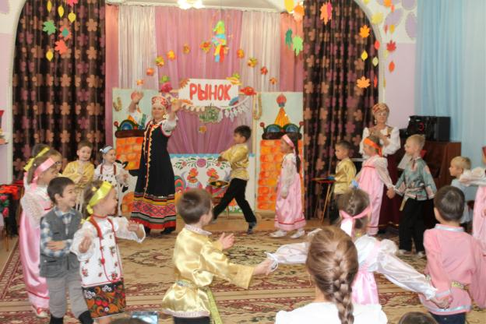

Дети пели русские народные песни, водили хороводы, участвовали в петушиных боях. 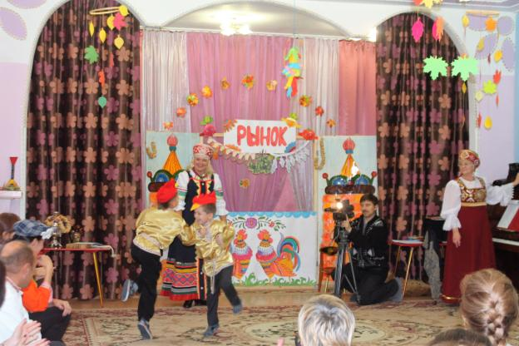

Огромную помощь в подготовке и проведении праздника проявили родители.

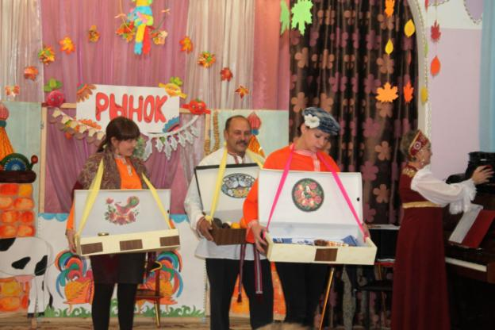

Настоящие коробейники пришли на ярмарку, чтобы удивить своим товаром. Предлагали купить овощи, фрукты, варенье и даже ржаной квас. На ярмарке продавали платки, подушки баранки, сушеные грибы, веники.

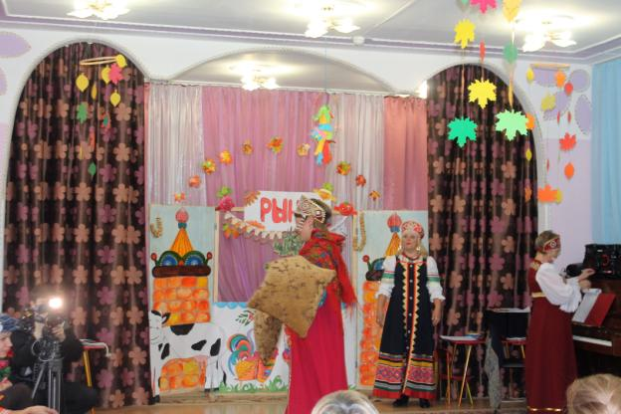

Своим выступлением порадовали дети из ансамбля « Ложкари».

На празднике прозвучали народные приметы ,весёлые переклички. Дети инсценировали сказку « Как старик корову продавал»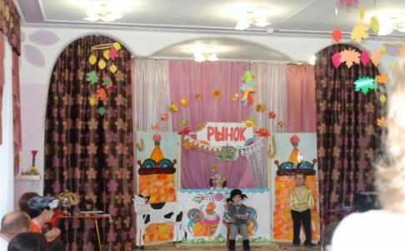

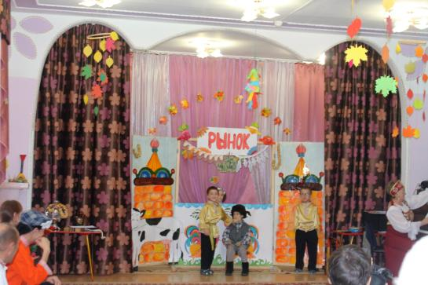Очень понравилась детям русская народная игра –забава « Плетень»

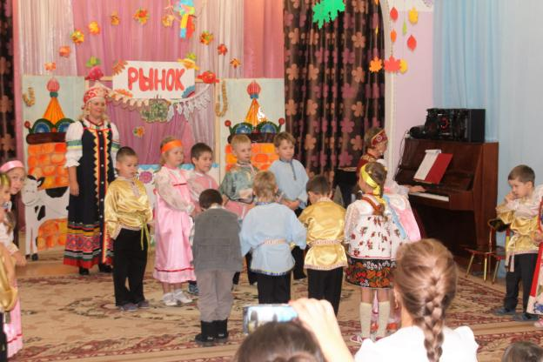

Праздник завершился выступлением родителей, которые исполнили ярмарочные частушки.

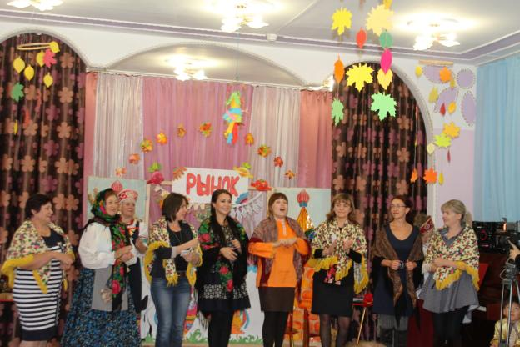

Благодаря активному участию родителей и музыкальному руководителю Тимоховой Марине Николаевне праздник прошёл весело и насыщено.